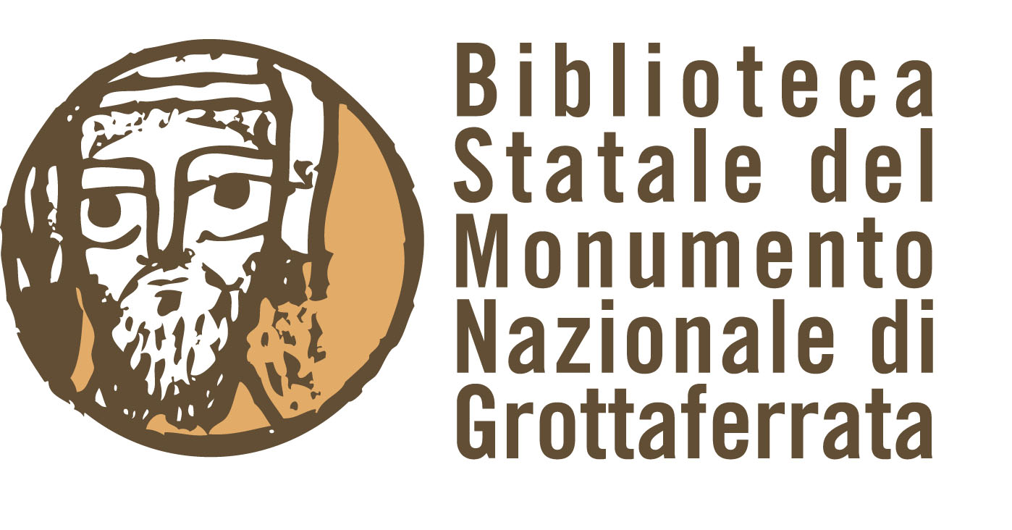

Ministero dei beni e delle attività culturali e del turismo
BIBLIOTECA STATALE DEL MONUMENTO NAZIONALE DI GROTTAFERRATA

Giornate europee del patrimonio
“CULTURA E NATURA”
Sabato 23 e Domenica 24 settembre 2017
Apertura straordinaria della Biblioteca con mostra biblio-documentaria

Sabato 23 settembre ore 17:00 presentazione del libro
Montesano sulla Marcellana e la sua memoria storica
a cura di Giuseppe Aromando e Giovanna Falcone

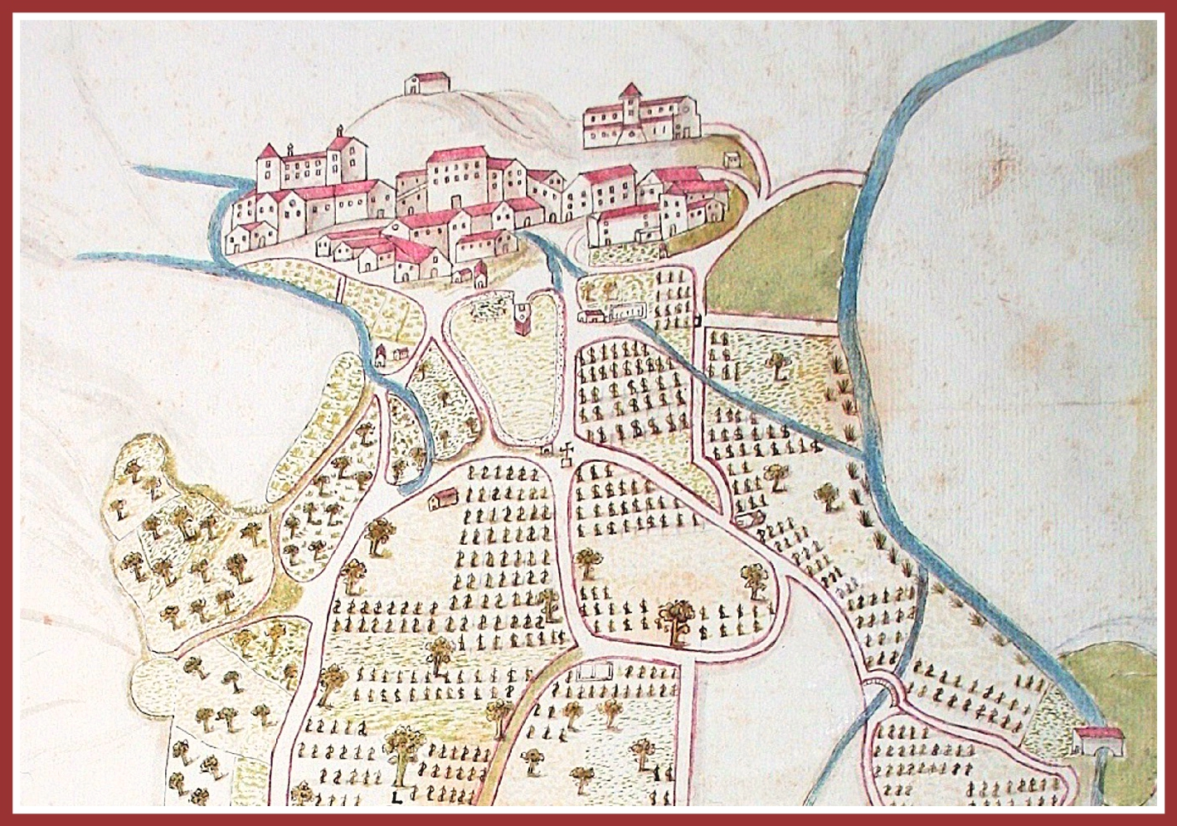
Nell’ambito della manifestazione i Sindaci di Grottaferrata
e di Montesano sulla Marcellana firmeranno
il Patto di Amicizia tra i due Comuni
Sabato 23 settembre: ore 16:00 – 20:00
Domenica 24 settembre: ore 9:30-12:30

Biblioteca Statale di Grottaferrata, Abbazia di S. Nilo
Corso del Popolo 128, Grottaferrata
Ingresso libero, per informazioni tel. 06 94541584 - 06 94541591
e-mail: bmn-grf@beniculturali.it
http://www.bibliotecagrottaferrata.beniculturali.it/index.php?it/1/home

SETTEMBRE GROTTAFERRATESE
FESTEGGIAMENTI IN ONORE DI S. NILO

